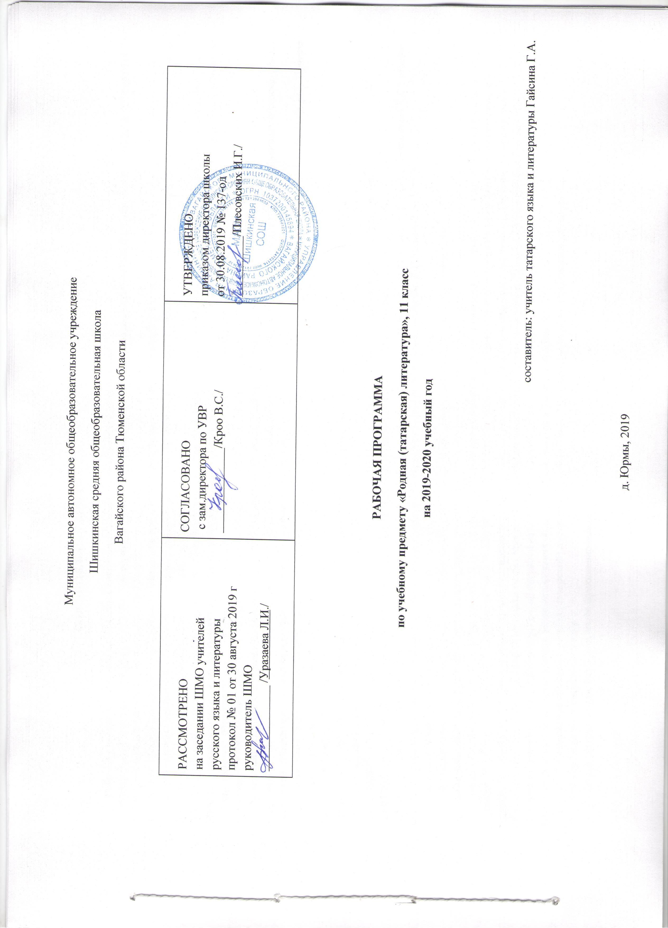

ПОЯСНИТЕЛЬНАЯ ЗАПИСКА

Рабочая программа составлена на основе следующих нормативно-правовых документов:
-закона Российской Федерации «Об образовании в Российской Федерации» от 29.12.2012 № 273(в редакции от 26.07.2019);
-приказа Минобразования России от 05.03.2004 № 1089 «Об утверждении федерального компонента государственных образовательных стандартов начального общего, основного общего и среднего (полного) общего образования» (в редакции от 07.06.2017);
-примерной программы среднего общего образования по татарской литературе;
-учебного плана среднего общего образования Муниципального автономного общеобразовательного учреждения Шишкинской средней общеобразовательной школы Вагайского района Тюменской области;
-программы по родному языку и литературе для школ Тюменского региона с этнокультурным компонентом образования, 5-11 класс, составители К.С.Садыков, Ф.С.Сайфулина, М.С.Хасанова. – Тобольск: Тобольская государственная социально – педагогическая академия им. Д.И.Менделеева, 2009 г.
Данная рабочая программа рассчитана на 34 часа: 34 недели по 1 часу.
Программа сокращена за счёт отведения меньшего количества уроков на изучение отдельных тем, уроков развития речи.
Программа выполняется за счет сжатия и резервных уроков.
Родной (татарский) язык и литература являются составной частью многонациональной культуры Тюменского региона и в системе образования области занимают особое место, потому как сибирские татары – носители данной культуры по численности занимают второе место после русских и являются коренным народом Западной Сибири. Формирование личности средствами родного языка предопределяет формирование культуры ученика. Изучение родного языка и литературы является важным фактором не только сохранения единого образовательного пространства, но и гармонизации межнациональных отношений.
Содержание обучения родной (татарской) литературе в школах Тюменского региона включает следующие компоненты:
- общие сведения о языке и литературе;
- знание системы языка, особенностей ее функционирования;
- знания, связанные с отражением в истории языка, литературе культуры народа
- умения и навыки в различных видах речевой деятельности, культурно-речевые умения и навыки;
- аспекты, связанные с духовной культурой и историей татарского народа.

Задачами обучения родной (татарской) литературе являются:

- формирование системных знаний по истории татарской литературе, в том числе региональной литературы;

- формировать умения использования теоретических знаний практической деятельности: анализировать художественные тексты, выделить особенности творчество того или иного писателя;

- владеть навыками раскрытия важнейших идейно-эстетических концепций литературы разных периодов; анализа системы образов сюжетных линий, выявление темы, проблемы, выделение основной идеи, определение жанровой характеристики литературно-художественных произведений.

Предусмотрены следующие виды работ над художественными текстами:

-Подробное изучение текста (чтение и анализ);

-Общее рассмотрение (чтение и обмен мнениями);

-Самостоятельное изучение (внеклассное чтение).

Программа предусматривает при изучении литературного произведения постоянное внимательное отношение к развитию устной речи и культуре письма учащихся.

В программу включены произведения региональной татарской литературы Тюменской области.
Нормы оценки знаний, умений и навыков учащихся по татарскому языку
1.Оценка устных ответов.
Устный опрос является одним из основных способов учёта знаний учащихся по татарскому языку. Развёрнутый ответ должен представлять собой связное, логически последовательное сообщение на определённую тему, показывать его умение применять определения, правила в конкретных случаях.
При оценке ответа ученика надо руководствоваться следующими критериями: 1) полнота и правильность ответа; 2) степень осознанности, понимания изученного; 3) языковое оформление ответа.

№ п/п | Оценка | Требования
1 | «5» ставится | 1)Полно излагает изученный материал, даёт правильное определение языковых понятий;  2) обнаруживает понимание материала, может обосновать свои суждения, применять знания на практике, привести необходимые примеры не только по учебнику, но и самостоятельно составленные;  3) излагает материал последовательно и правильно с точки зрения норм литературного языка.
2 | «4» ставится | Даёт правильный ответ, удовлетворяющий тем же требованиям, что и для оценки «5», но допускает 1-2 ошибки, которые сам же исправляет, и 1-2 недочёта в последовательности и языковом оформлении излагаемого.
3 | «3» ставится | Если ребенок обнаруживает знание и понимание основных положений данной темы, но:  1)излагает материал неполно и допускает неточности в определении понятий или формулировки правил;  2)не умеет достаточно глубоко и доказательно обосновать свои суждения и привести свои примеры;  3)излагает материал непоследовательно и допускает ошибки в языковом оформлении излагаемого.
4 | «2» ставится | Если ученик обнаруживает незнание большей части соответствующего раздела изучаемого материала, допускает ошибки в формулировке определений и правил, искажающие их смысл, беспорядочно и неуверенно излагает материал. Оценка «2» отмечает такие недостатки в подготовке ученика, которые являются серьезным препятствием к успешному овладению последующим материалом.
2.Оценка диктантов.
Диктант – одна из основных форм проверки орфографической и пунктуационной грамотности. Для диктантов целесообразно использовать связные тексты, которые должны отвечать нормам современного литературного языка, быть доступными по содержанию учащимся данного класса.

№ п/п | Оценка | Требования
1 | «5» ставится  Можно поставить «5» | Нет орфографических и пунктуационных ошибок.  Примечание. 1 орфографическая( или пунктуационная) ошибка, но чисто выполненная.
2 | «4» ставится  Можно поставить «4» | 1 орфографическая, 1 пунктуационная ошибка.  Примечание. 1 орфографическая, 2 пунктуационные ошибки; если нет орфографических, но есть 3 пунктуационных; 2 орфографических ошибки на одно и то же правило и 1 пунктуационная ошибка.
3 | «3» ставится  Можно поставить «3» | 2 орфографических, 1-3 пунктуационных ошибки, 2 исправления.  Примечание. 4 пунктуационных, 1 орфографическая; 5 орфографических ошибок на одно и то же правило и 4 пунктуационных ошибки.
4 | «2» ставится | 5 орфографических, 5 пунктуационных ошибок и 4 исправления.
5 | «1» ставится | 6-7 орфографических, 4-5 пунктуационных ошибок и несколько исправлений.
3.Оценка изложения.
Для изложения берется понятный для повествования текст. При изложении проверяются умения правильно и последовательно излагать мысли, уровни речевой подготовки учащихся.

№п/п | Содержание текста | Грамотность | оценка
1 | Текст изложен в правильной последовательности; стиль сохранен; фактических и технических ошибок нет. | 1 орфографическая или 1 пунктуационная(или 1 грамматическая) ошибка. | «5»
2 | Текст в точной последовательности не изложен; есть стилевая ошибка; есть 1 фактическая, 1 техническая ошибка. | 2 орфографические, 1 пунктуационная ( или 1 грамматическая) ошибка. | «4»
3 | Неправильная последовательность изложения; неправильный порядок слов в тексте предложений; 1 фактическая и 2 технических ошибки. | 3 орфографических, 2 пунктуационных, 1 грамматическая ошибка. | «3»
4 | Текст изложен в неправильной последовательности; стиль неправильный; есть ошибки в построении словосочетаний и предложений; много фактических и технических ошибок. | Орфографических ошибок – больше 3-х, пунктуационных больше 2-х, грамматических больше 3-х. | «2»
5 | Текст изложен в неправильной последовательности; неправильный порядок словосочетаний и предложений искажают содержание текста, много фактических и технических ошибок. | Ошибки превышают нормы «2». | «1»

4.Оценка сочинений.
С помощью сочинений проверяется умение раскрывать тему, умение использовать языковые средства в соответствии со стилем, темой и задачей высказывания, соблюдение языковых норм и правил правописания.
№п/п | Содержание текста | Грамотность | оценка
1 | Соответствует теме, нет фактических ошибок; изложен в последовательности, язык богатый, образный; стиль правильный. | 1 орфографическая или 1 пунктуационная(или 1 грамматическая) ошибка. | «5»
2 | Соответствует теме, она раскрыта; 1 фактическая ошибка, 1 незначительная ошибка в содержании; в общем богатый, образный язык; стилистика сохранена. | 2 орфографических, 2 пунктуационных, 2 грамматических ошибки. | «4»
3 | Искажение в содержании текста; в основном правильный, но есть фактические ошибки, ограниченный словарь, мало синонимов, использует одинаковые синтаксические единицы, неправильное использование слов, стилистика не сохранена. | 3 орфографических, 3 пунктуационных, 3 грамматических ошибки. | «3»
4 | Тема не раскрыты; много фактических ошибок; не соответствует плану, нет последовательности изложения, скудный словарь, часто использует слова не к месту, стиль неправильный. | 7 орфографических, 7 пунктуационных и грамматических ошибок. | «2»
5 | Недочеты превышают норму «2». | Ошибки превышают нормы «2». | «1»

Календарно-тематическое планирование
№ урока | Дата |  | Тема урока | Виды  деятельности | Домашнее задание
 | план | факт
1 |  |  | Татарская литература за рубежом | Конспект | С.3-15 конспект
2 |  |  | Особенность и характеры героев повести Гаяза Исхакый «Осень» | Характеристика героя | Написать характеристику
3 |  |  | Урок - диспут» Человек-хозяин своей судьбы» | Анализ , пересказ | С.15-25, конспект
4 |  |  | Место творчества Г. Г.Исхакый в литературе и искусстве татарского народа | Анализ творчества, составление плана дом. сочинения | С.26-39, прочитать
5 |  |  | Литература 30-х годов ХХ века. Новые имена | конспект | С.40-60, пересказ
6 |  |  | Тема ВОВ в литературе 40-50 годов. | Анализ текста | С.61-89, выучить
7 |  |  | Роман Г. Абсалямова «Газинур» | Самостоятельная работа | Знать содержание
8 |  |  | Муса Джалиль- борец, патриот и интернационалист | Выразительное чтение | Выучить наизусть стих. по выбору
9 |  |  | Поэт- фронтовик Фатих Карим | Анализ стихотворений | Выучить стих.
10 |  |  | Особенности поэзии Хасана Туфана | анализ стихотворений | Подготовить сообщения
11 |  |  | Любовная лирика Х.Туфана. | Реферат | Выпустить стенгазету
12 |  |  | УВЧ. Х.Туфан «Зацвел бы белый цветок» | Работа с текстом | С.126-143, читать
13 |  |  | Творчество Амирхана Еники. Рассказ «Красота» | Ответы на вопросы, конспект | С.143-155, конспект
14 |  |  | Любовь сына к матери в рассказе «Красота». |  | Читать газету «Янарыш»
15 |  |  | Разновидность тематики в произведениях А.Еники «Ребенок», «Только на один час», «Смотря на горы». | Беседа по вопросам | С.155-176, читать
16 |  |  | Жизненный путь и творчество Аяза Гиляжева. | Краткий конспект | С.172-176,читать

17 |  |  | Аяз Гиляжев.  Повесть «Петух, взобравшийся на забор» | Анализ произведения | Учебник: стр 172-180,  Хрест.:218-239
18 |  |  | Мухамет Магдиев - певец красоты родного края. | Характеристика героев | Учебник: стр 181-188  Хрест.:240-257
19 |  |  | Деревня послевоенных лет в повести М. Магдиева «Человек уходит - песня остается» | чтение и анализ произведения | Учебник: 189-194  Хрест.:259-268
20 |  |  | Актуальные проблемы в повести М. Магдиева «Прощание». | чтение  анализ | Учебник: стр 195-200  Хрест.:269-277
21 |  |  | Ильдар Юзеев - поэт и драматург | Чтение стихотворений наизусть, пение песен на слова И.Юзеева
22 |  |  | Поэмы И. Юзеева «Встреча с вечностью», «Втроем вышли на дальнюю дорогу». | ролевое чтение произведения | 201-209 стр ответить на вопросы на стр 209
23 |  |  | Туфан Миннуллин- великий драматург | Самостоятельная работа | стр 209-214(У),  278-306(Х).
24 |  |  | Комедия Т.Миннуллина «Старик из деревни Альдермеш» | Практическая работа | Повторить элементы сюжета художественного произведения
25 |  |  | Роль Т.Миннуллина в развитии татарского театра |  | стр 215(У), стр216-220(У)
26 |  |  | Идейно-эстетические собенности поэзии Равиля Файзуллина | конспект Работа с текстом | стр 221-234(У) 235-241 (У),  307-309 (Х)
27 |  |  | Новшество в поэмах Р. Файзуллина | Ответы на вопросы, | 242-246 (У),  310-312 (Х)
28 |  |  | Поэзия Рената Хариса. «Элегия», «Дикий гусь», «Лошадь». | Выразительное чтение , анализ стихов | 247-252 (У),313-316(Х).
29 |  |  | Философские размышления о судьбе Родины и народа в лирике М.Аглямова | Связь с историей. Устный опрос. | 252-279(У)
30 |  |  | Актуальные проблемы в творчестве Рината Мухаммадиева. | Ролевое чтение, анализ произведения | 292-298(У)
31 |  |  | Исторический роман Рабита Батуллы «Кладбищенский мост» | Об авторе | 311-315(У)
32 |  |  | Творчество детского поэта Роберта Миннуллина | самостоятельная работа | Дополнительная литература
33 |  |  | Бескрайняя любовь лирического героя к Родине, родителям и природе в стихах Роберта Миннуллина | Чтение и анализ стихов | 316-322(У),  403-409(Х)
34 |  |  | Психология детей в лирике Шауката Галиева | Чтение и анализ стихов
Список учебно - методической литературы:
1. А.Г. Ахмадуллин, Т.Н. Галиуллин. Родная литература, 11 класс. «Магариф», г. Казань, 2005 г.
2. А.Г. Ахмадуллин. Хрестоматия по родной литературе, 11 класс. «Магариф», г. Казань, 2005 г.
3. Л.Б. Хабибуллина «Туган як эдэбияты» (Литература родного края). Издательство ТГУ, г. Тюмень
4. Д.Ф. Загидуллина .Методика преподавания родной литературы в школе. «Магариф», г. Казань
5. Журнал «Магариф» (Просвещение)
6. Б. М. Мифтахов. Методика развития устной и письменной речи учащихся на уроках татарского языка и литературы.
7. Б.М. Мифтахов. Как писать сочинение.

